PERENCANAAN ULANG SISTEM MANAJEMEN LALU LINTAS DARI TIGA FASE MENJADI EMPAT FASE

Said Jalalul Akbar²⁾, Zulfhazli, ²⁾ Andi Syahputra Sinulingga³⁾
Jurusan Teknik Sipil, Fakultas Teknik, Universitas Malikussaleh
jaakidani@gmail.com¹⁾,Zulfhazli.abdullah@gmail.com²⁾ ,andit.sipil@gmail.com³⁾

Abstrak

Untuk meningkatkan pelayanan suatu jaringan jalan, mengurangi potensi konflik, pengurangan panjang antrian serta peningkatkan kapasitas simpang perlu dilakukan sebuah perencanaan ulang sistem manajemen lalu lintas yang baik dan terpadu. Adapun tujuan dalam penelitian ini adalah untuk mengidentifikasi dan menentukan sistem bersinyal untuk mengurangi potensi konflik lalu lintas yang terjadi. Analisis menggunakan Metode (MKJI) 1997 dengan bantuan program Sidra Intersection 5.1. Data primer terdiri dari volume lalu lintas, sedangkan data sekunder terdiri dari kondisi lingkungan, termasuk ukuran kota dan jumlah penduduk. Hasil pada kondisi eksisting didapatkan nilai derajat kenjenuhan 0.60, panjang antrian 61 m, tundan 31.5 detik, dan level of service (LOS) C dimana arus lalu lintas pada persimpang tersebut masih stabil, tetapi kecepatan perjalanan dan kebebasan bergerak dipengaruhi oleh besarnya volume lalu lintas, sehingga pengemudi tidak dapat lagi memilih kecepatan yang diinginkan. Sedangkan hasil yang didapatkan setelah dilakukan perubahan fase dari 3 (tiga) fase ke 4 (empat) fase didapatkan nilai DS 0,87, panjang antrian 135 m, tundan 53,3 detik, dan LOS D, artinya arus lalu lintas mulai tidak stabil, perubahan volume lalu lintas sangat berpengaruh terhadap besarnya kecepatan perjalanan, hal ini menunjukkan perubahan Sistem Manajemen Lalu Lintas pada Simpang Empat Baiturrahim Kota Lhokseumawe belum tepat dilakukan perubahan jumlah fase dari 3 (tiga) fase ke 4 (empat) fase

Kata kunci: sidra intersection, signal

- Pendahuluan
Persimpangan merupakan bagian terpenting dari sebuah jaringan jalan serta sebagai titik simpul (pertemuan) yang menghubungkan antar jaringan jalan dan sebagai pembagi arah ke asal tujuan. Besarnya efisiensi, keamanan, kecepatan, biaya oprasional dan kapasitas lalu lintas merupakan salah satu faktor yang berpengaruh pada perencanaan persimpangan. Setiap persimpangan mencakup pergerakan lalu lintas menerus dan lalu lintas yang saling berpotongan pada satu atau lebih dari kaki simpang dan mencakup juga pergerakan perputaran. Titik kemacetan yang umum ditemukan adalah permasalahan kemacetan yang terjadi pada persimpangan, untuk mengatasi kemacetan dan mengurangi titik konflik lalu lintas yang terjadi di persimpangan adalah dengan pemasangan APILL (Alat Pemberi Isyarat Lalu Lintas). Dengan pertumbuhan penduduk rata-rata dari tahun 2009-2014 sebesar 3,34 persen, (BPS Kota Lhokseumawe 2015). Dengan terus berkembangnya kota ini serta bertambahnya jumlah penduduk setiap tahunya, kota ini perlu melakukan pembenahan diberbagai bidang terutama dibidang transportasi seperti perbaikan sistem manajemen lalu lintas, meningkatkan kapasitas simpang.
Berdasarkan pada penelitian terdahulu diperoleh besarnya jumlah kendaraan masih kurang mampu ditampung oleh kapasitas simpang empat bersinyal yang ada (Sp. Baiturahman), dan seiring berjalanya waktu, jumlah kendaraan akan terus bertambah sedangkan kapasitas jalan tidak memungkinkan lagi untuk ditambah dan perubahan geometrik pun sulit untuk dilakukan, untuk itu perlunya dilakukan perencanaan ulang sistem manajemen pada simpang tersebut. Tujuan penelitian ini adalah menganalisis Simpang Empat Bersinyal menggunakan Metode Manual Kapasitas Jalan Indonesia (MKJI) 1997, dengan bantuan program Sidra Intersection 5.1 dan Mengidentifikasi dan menentukan sistem bersinyal untuk mengurangi potensi konflik lalu lintas yang terjadi.

- Tinjauan Kepustakaan
Persimpangan adalah bagian terpenting dari sistem jaringan jalan, yang secara umum kapasitas persimpangan dapat dikontrol dengan mengendalikan volume lalu lintas dalam sistem jaringan tersebut. Pada perinsipnya persimpangan adalah pertemuan dua atau lebih jaringan jalan (Alik Ansyori Alamsyah, 2008). Tujuan utama dari pengaturan lalu lintas adalah menjaga keselamatan arus lalu lintas dengan memberikan petunjuk-petunjuk yang jelas dan terarah, tidak menimbulkan keraguan. Untuk pengaturan lalu lintas di persimpangan dapat digunakan sinyal lalu lintas, marka dan rambu (mengatur, mengarahkan dan memperingatkan) dan pulau lalu lintas. Pemilihan jenis pengaturan didasarkan pada karakteristik fisik dari persimpangan (Titi Liliani Soedirdjo, 2002).
Menurut Alik Ansyori Alamsyah, (2008), semakin tinggi tingkat kompleksitas suatu simpang, maka semakin tinggi pula kebutuhannya. Jenis pengaturan simpang sebidang dapat di kelompokan menjadi dua yaitu pengaturan simpang tanpa lalu lintas dan pengaturan simpang dengan lampu lalu lintas

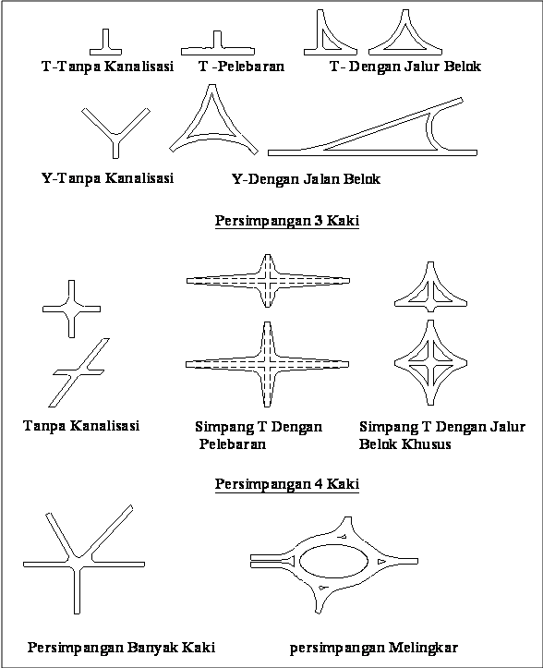
Gambar 1 Jenis-Jenis Pengaturan Simpang
Sumber: Soedirdjo.L.T, 2002

Menurut Alik Ansyori Alamsyah, (2008), Faktor-faktor penting yang perlu di perhatikan dalam proses perancangan dari oprasi sinyal lalu lintas, termasuk didalamnya langkah-angkah utama yang dapat diambil. Diharapkan dengan melakukan perancangan yang benar, sasaran yang telah ditentukan dapat dicapai secara menyeluruh, peraturan yang baru saat ini mengijinkan belok kiri langsung pada simpang dengan lampu lalu lintas. Penentuan fase dari sinyal mempunyai pengaruh lebih besar terhadap tingkat pelayanan dan keselamatan lalu lintas pada persimpangan di bandingkan tipe pengendalian. Waktu hilang (lost time) dipersimpangan meningkat dan rasio waktu hijau untuk masing-masing fase turun untuk setiap penambahan fase. Karena itu sinyal adalah paling efisiensi jika dioprasikan dengan jumlah minimum (dua) phase yaitu hanya memisahkan konflik primer. Dari pengamatan titik keselamatan, tingkat kecelakaan biasanya turun jika konflik sekunder antara belok kanan dan lalu lintas arah lawan juga mempunyai waktu terpisah, yaitu dengan memperkenalkan phase sinyal terpisah untuk lalu lintas belok kanan. Gambar 2 dan gambar 3 adalah gambar yang menunjukan akan dilakukanya perubahan phase seperti gambar dibawah ini:

Gambar 2 Gambar suatu perempatan dengan 3 fase
Sumber: Munawar.A, 2009

Gambar 3 Gambar suatu perempatan dengan 4 fase
Sumber: Munawar.A, 2009

Menurut Ahmad Munawar, (2009), Waktu hijau efektif adalah dihitung berdasarkan:
- Pada lampu kuning (sesudah lampu hijau), maka arus lalu lintas masih akan terus menyeberang jalan.
- Walapun demikian pada saat lampu kuning, arus lalu lintas yang lewat tidak sebanyak pada saat lampu masih hijau, karena sebagai pengemudi sudah ragu-ragu apakah akan jalan terus atau akan terhenti.
- Pada saat lampu hijau, pengemudi masih perlu waktu untuk bereaksi untuk mulai menyeberangi jalan.

Oleh karenan itu, waktu hijau yang ada masih perlu di koreksi. Besaran waktu hiaju efektif adalah:
Waktu hijau efektif = waktu hijau+koreksi(a)–koreksi(b)–koreksi(c) ...(1)
di mana: Koreksi (a) = waktu tambahan, karenan pada saat lampu kuning, kendaraan masih melewati garis stop.

Manual Kapasitas Jalan Indonesia (1997), Arus jenuh dasar adalah besarnya keberangkatan antrian di dalam pendekat selama kondisi ideal (smp/jam hijau). Untuk pendekat tipe P (arus terlindung) dan arus jenuh yang disesuaikan:
S₀ = 600 x We smp/jam ......................................................... (2)
Keterangan:
S₀ = Arus jenuh dasar (smp/jam)
We = Lebar jalan efektif (m)

Arus jenuh yang disesuaikan
S = S0 x FCS x FSF x FG x FP x FRT x FLT smp ……... (3)
Keterangan:
S = Arus jenuh untuk kelompok lajur yang dianalisis, dalam kendaraan per jam waktu hijau (smp/jam)
S₀ = Arus jenuh dasar untuk setiap pendekat (smp/jam)
F_{CS} = Faktor penyesuaian ukuran kota dengan jumlah penduduk
F_{SF} = Faktor penyesuaian hambatan samping sebagai fungsi dari jenis lingkungan
F_{P} = Faktor penyesuaian terhadap parkir
F_{RT} = Faktor penyesuaian belok kanan (hanya berlaku untuk pendekatan tipe P, jalan dua arah)
F_{LT} = Faktor penyesuaian belok kiri (hanya berlaku untuk pendekatan tipe P, tanpa blok kiri langsung)

Pendekat merupakan daerah dari suatu lengan persimpangan jalan untuk kendaraan mengantri sebelum keluar melewati garis henti. Apabila gerakan lalu lintas kekiri atau kekanan dipisahkan dengan pulau lalu lintas, sebuah lengan persimpangan jalan dapat mempunyai dua pendekat. Dalam menentukan tipe dari setiap pendekat terlindung (P) atau terlawan (O), dapat dilakukan dengan melihat gambar rencana. Apabila dua gerakan lalu lintas pada suatu pendekat diberangkatkan pada fase yang berbeda (misalnya lalu lintas lurus dan lalu lintas belok kanan dengan lajur terpisah), harus dicatat pada baris terpisah dan diperlakukan sebagai pendekat-pendekat terpisah dalam perhitungan selanjutnya (MKJI, 1997).

Waktu siklus adalah waktu hijau menyala pada satu fase hingga hijau menyala berikutnya pada fase yang sama atau waktu untuk urutan lengkap dari indikasi sinyal dan waktu hijau merupakan waktu nyala dalam suatu pendekat (det).

Cua = (1,5 x LT1 + 5) / (1 – IFR) …................……………......... (4)

Keterangan:
Cua = Waktu siklus sebelum penyesuaian sinyal (det)
LTI = Waktu hilang total per siklus (det)
IFR = Rasio arus Simpang (FRCRIT)

Tabel 1 Waktu siklus yang disarankan untuk keadaan yang berbeda
Tipe Pengaturan | Waktu siklus yang layak (det)
Pengaturan dua – fase  Pengaturan tiga – fase  Pengaturan empat – fase | 40 – 80  50 – 100  80 – 130
Sumber: Manual Kapasitas Jalan Indonesia 1997, Hal. 2-60

Nilai-nilai yang lebih rendah dipakai untuk Simpang dengan lebar jalan <10 m, nilai yang lebih tinggi untuk jalan yang lebih lebar. Waktu siklus lebih rendah dari nilai yang disarankan, akan menyebabkan kesulitan bagi para pejalan kaki untuk menyeberang jalan. Waktu siklus yang melebihi 130 detik harus dihindari kecuali pada kasus sangat khusus (Simpang sangat besar), karena hal ini sering kali menyebabkan kerugian dalam kapasitas keseluruhan. Jika perhitungan menghasilkan waktu siklus yang jauh lebih tinggi daripada batas yang disarankan, maka hal ini menandakan bahwa kapasitas dari denah Simpang tersebut adalah tidak mencukupi.
gi = (Cua – LTI) x PRi ………………..………........………............ (5)
Keterangan:
gi = Tampilan waktu hijau pada fase i (det)
Cua = Waktu siklus sebelum penyesuaian (det)
LTI = Waktu hilang total per siklus
PRi = Rasio fase FRCRIT / ∑ (FRCRIT)

Waktu hijau yang lebih pendek dari 10 detik harus dihindari, karena dapat mengakibatkan pelanggaran lampu merah yang berlebihan dan kesulitan bagi pejalan kaki untuk menyeberang jalan. Masukkan hasil waktu hijau yang telah dibulatkan ke atas tanpa pecahan (det). Menghitung waktu siklus yang di sesuaikan (c) berdasarkan pada waktu hijau yang diperoleh dan telah dibulatkan dan waktu hilang (LTI) dan masukkan hasilnya dengan tanda waktu siklus yang disesuaikan (MKJI 1997).
c = ∑ g + LTI ………….......…..............………………..….......... (6)
Keterangan:
c = Waktu siklus (det)
∑g = Total waktu hijau (det)
LTI = Waktu hilang (det)

Sidra intersections adalah perangkat lunak yang dikembangkan oleh Akcelik and Associates Pty Ltd. SIDRA adalah singkatan dari Signalised and unsignalised Intersection Design And Research Aid. Program ini pertama kali dirilis pada tahun 1984. Versi 5.1 merupakan versi terbaru yang dirilis pada tahun 2011.
Berdasarkan SIDRA intersection 5.1 user guide, SIDRA intersection adalah perangkat lunak dengan mikro analisis tingkat lanjut yang menganalisis lajur per lajur dengan metode aproksimasi yang berulang untuk memperoleh kapasitas dan kinerja statistik berupa penundaan, derajat kejenuhan dan tingkat pelayanan. SIDRA intersection 5.1 dapat digunakan untuk berbagai kegunaan seperti:
- Menganalisa jenis persimpangan seperti: simpang besinyal, lampu lalu lintas untuk penyeberangan pejalan kaki, bundaraan, roundabout metering, rambu metering dan rambu beri kesempatan.
- Memproleh perkiraan parameter kapasitas model seperti penundaan, panjang antrian, jumlah terhenti
- Dapat menganalisa banyak alternatif desain dalam mengoptimalkan geometrik persimpangan dan tahapan pengaturan fase
- Menangani jumlah lengan persimpangan hingga 8 lengan, satu atau dua arah, satu jalur atau lebih
- Melakukan kalibrasi, optimalisasi, evaluasi dan desain bentuk geometrik pada kondisi setempat.

Untuk melakukan perhitungan/pengolahan data, data yang dibutuhkan SIDRA Intersection 5.1 adalah:
- Data persimpanagan
Data persimpangan merupakan data konfigurasi dasar dari persimpangan. Data yang dibutuhkan adalah jumlah lengan simpang, pengaturan data volume (satuan waktu untuk volume dan priode arus puncak)
- Data geometrik
Data geometrik simpang adalah data yang berisi kondisi geometrik dari jalan yang sedang diteliti. Data ini berasal dari data primer yang didapatkan dari hasil survei kondisi geometrik simpang secara langsung.
- Volume
Volume lalu lintas adalah jumlah kendaraan yang melewati suatu titik atau tampang (melintang ) jalan dalam satu satuan waktu. Satuanya dinyatakan kendaraan/jam/lajur. Jumlah tersebut terdiri dari bermacam-macam jenis kedaraan seperti kendaraan berat (HV), kendaraan ringan (LV), dan kendaraan bermotor (MC).
- Kecepatan
Kecepatan merupakan jarak perpindahan dalam satu satuan waktu. Satuan kecepatan dinyatakan dalam km/jam atau m/det. Dapat dihitung menggunakan persamaan :
S =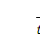 .............................................................................................................................................. (7)
- Data pergerakan
Data pergerakan merupakan pergerakan yang didasari oleh gerakan kendaraan yang ditentukan dengan arah pergerakan kiri, lurus, dan kanan. Penentuan data pergerakan mencakup terdiri dari :
- Ruang antrian
- Panjang kendaraan.
- Prioritas
Penetapan prioritas dilakukan dengan menetapkan gerakan berlawan untuk setiap gerakan yang dipilih. Jika gerakan dari arah berlawanan telah ditentukan untuk setiap gerakan yang akan dipilih maka program akan mengindentifikasi dan memeperlakukan sebagai gerakan terlawan. Pada simpang bersinyal, gerakan terlawan harus berjalan dalam fase sama dengan gerak yang ditinjau.
- Data gap acceptance
Gap acceptance adalah proses masuknya kendaraan dari arus minor melalui celah yang diterima pada arus di jalan mayor.
- Data fase dan pengaturan waktu
Data fase dan pengaturan waktu merupakan data yang direncanakan dan dimasukan ke program SIDRA intersection untuk diproses dan dievaluasi pengarus dari waktu fase terhadap tundaan yang terjadi pada simpang
- Waktu fase
- Waktu kuning dan semua merah
- Kehilangan awal dan kehilangan akhir

- Metode Penelitian
Penelitian dilaksanakan di Simpang Empat bersinyal Baiturahman Kota Lhokseumawe, Provinsi Aceh. Waktu pengamatan dilakukan selama 12 jam penuh untuk hari pertama dan untuk hari kedua dan ketiga mengikuti hasil dari fluktuasi di hari pertama penelitian (di mana terdapat volume lalu lintas yang padat/maksimum). Dari hasil fluktuasi pada penelitian di hari pertama sebelumnya maka diambil waktu pengamatan sebagai berikut:
- Hari Senin dilakukan pada 08.00 WIB s/d 18.00 WIB.
- Hari Kamis dan minggu dilakukan berdasarkan data dari fluktuasi pada penelitian di hari senin dengan interval selama 2 jam

Metode survey yang digunakan untuk memproleh volme kendaraan adalah dengan menggunakan surveyor yang mencatat volume secara manual. Surveyor ditempatkan pada titik-titik yang telah di tentukan untuk mencatat volume pada tiap-tiap pendekat dan arahnya. Simpang bersinyal baiturahman Kota Lhokseumawe Provinsi Aceh. Pada survey ini dibutuhkan minimal 12 surveyor.

- Hasil dan Pembahasan
  - Pengujian Material untuk Campuran AC-WC
Hasil pengukuran geometrik pada simpang IV bersinyal Baiturahman terdiri dari empat pendekat yaitu (D) JL. Merdeka barat W_{masuk} 12,0 m dan W_{keluar} 12,0 m dengan lebar median 2,0 m, untuk pendekat (C) JL. Merdeka Timur W_{masuk} 7,0 m dan W_{keluar} 7,0 m dengan lebar median 2,0 m, untuk pendekat (A) JL. Darussalam W_{masuk} 12,0 m dan W_{keluar} 6,0 m dan untuk pendekat (B) JL. Panglateh W_{masuk} 6,0 m dan W_{keluar} 12,0 m. Persimpang tersebut memliki kondisi lingkungan pertokoan dan beberapa pertokoaan di sepanjang tepi ruas jalan, sehingga empat lengan tersebut termasuk dalam katagori tipe lingkungan jalan komersil (COM). Gambar kondisi geometrik simpang dapat terlihat pada Gambar 4 dan serta jenis kondisi lingkunagn pada tiap lengan jalan dapat dilihat di Tabel 2 Kondisi geometrik simpang IV besinyal Baiturahman dibawah ini.

Gambar 4 Kondisi geometrik simpang IV besinyal Baiturahman

Tabel 2 Kondisi Geometrik Simpang IV Setiap Pendekatnya
Kode Pendekat | Tipe Lingkungan Jalanan | Median  Ya/Tidak | W_{LTOR} | Masuk  W_{masuk} | Keluar  W_{keluar}
A | COM | T | 5,00 | 12,00 | 6,00
B | COM | T | - | 6,00 | 12,00
C | COM | Y | - | 7,00 | 7,00
D | COM | Y | 7,50 | 12,00 | 12,00

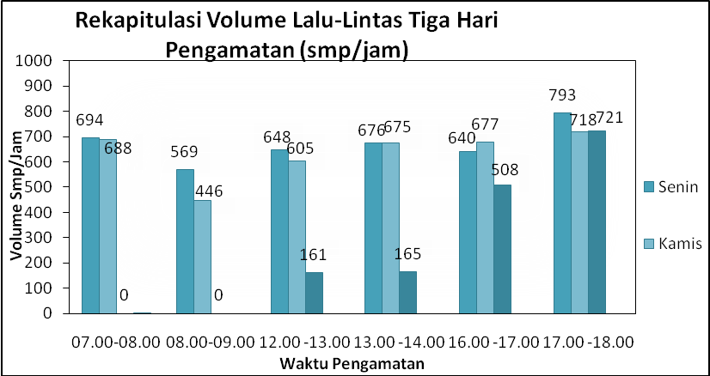
Gambar 5 Grafik Rekapitulasi Volume Lalu Lintas Tiga Hari Pengamatan

Hasil output kondisi eksisting Simpang IV Bersinyal Baituraman Kota Lhokseumawe dengan sistem bersinyal 3 fase dapat dilihat pada Tabel 3. Hasil Output Sidra Intersection 5.1 Perihal Sinyal 3 Fase di bawah ini

Kode Pendekat | Waktu Hijau | Waktu Fase | Kapa sitas | Derajat Kejenuhan | Panjang Antrian | Tundaan Rata-Rata | Tingkat Pelayanan Jalanan | Biaya Perkiraan
 | Det. | Det. |  |  | Meter | Det. |  | Rp/Jam
(1) | (2) | (3) | (4) | (5) | (6) | (7) | (8) | (9)
D | 16 | 26 | 953 | 0,56 | 61 | 25,1 | C | Rp 362.592,-
C | 11 | 21 | 910 | 0,52 | 60 | 31,7 | C | Rp 61.417,-
A | 8 | 18 | 384 | 0,60 | 29 | 43,0 | D | Rp 28.578,-
B | 8 | 18 | 157 | 0,57 | 26 | 48,2 | D | Rp 22.648,-
Rata-Rata Persimpang |  |  |  | 0.60 | 61 | 31.5 | C | Rp 476.236,-
Waktu Siklus : 65 Det.
Tabel 3 Hasil Output Sidra Intersection 5.1 Perihal Sinyal 3 Fase
Tingkat pelayanan (level of service) adalah ukuran kinerja ruas jalan atau simpang jalan yang dihitung berdasarkan tingkat penggunaan jalan, kecepatan, kepadatan dan hambatan yang terjadi. Hasil tingkat pelayanan (level of service) merupakan pembulatan dari hasil Tundaan rata-rata dengan menggunakan nilai tundaan rata-rata (delay Average) sebagai acuan dari tingkat pelayanan(level of service), Tingkat pelayanan(level of service) untuk Simpang IV Bersinyal Baiturahman Kota Lhokseumawe adalah C dengan tundaan rata-rata 31,5 detik sedangkan untuk tingkat pelayanan(level of service) perjalurnya adalah:
- Jalan Merdeka Barat dengan kode pendekat (D) Tingkat pelayanan (level of service) C dengan Tundaan rata-rata (delay Average) 25,1 detik
- Jalan Merdeka Timur kode pendekat (C) Tingkat pelayanan (level of service) C dengan tundaan rata-rata (delay Average) 31,7 detik
- Jalan Darussalam kode pendekat (A) Tingkat pelayanan (level of service) D dengan tundaan rata-rata (delay Average) 43,0 detik
- Jalan Panglateh kode pendekat (B) Tingkat pelayanan (level of service) D dengan tundaan rata-rata (delay Average) 48,2 detik

Untuk melihat hasil Tingkat pelayanan(level of service) secara keseluruhan yaitu perlajur dan perarahnya dapat dilihat pada Gambar 6 Tingkat pelayanan(level of service) dan Gambar 4.4 Tingkat pelayananperlajurnya (level of service)

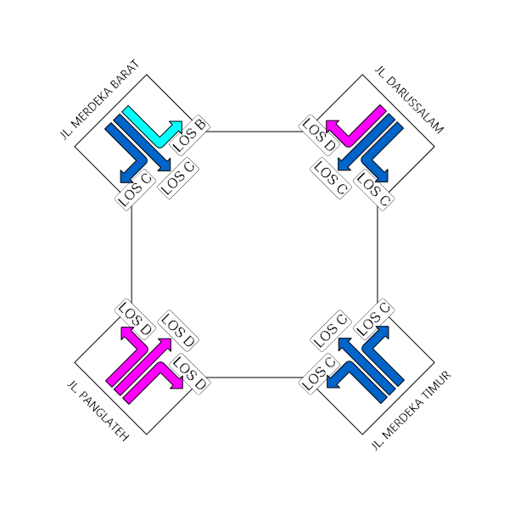
Gambar 6 Tingkat pelayanan(level of service)

Berdasarkan hasil output sidra intersection 5.1 untuk Tingkat pelayanan (level of service) didapat hasil perjalur dan perlajur sesuai dengan lajur masing-masing pendekat jalan dengan hasil Tingkat pelayanan yang berbeda gambar tersebut dapat dilihat pada Gambar 7 Tingkat pelayanan perlajurnya dibawah ini

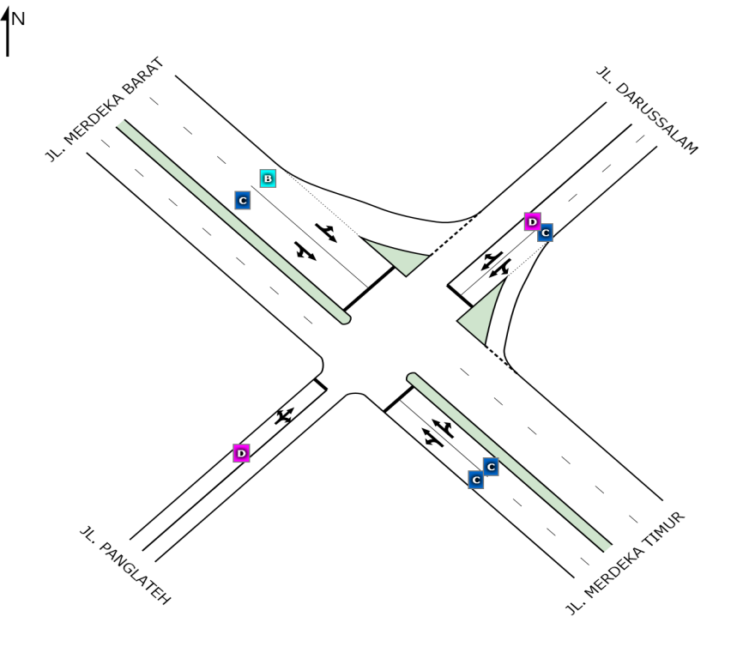
Gambar 7 Tingkat pelayanan perlajurnya (level of service)
Hasil output kondisi setelah dilakukan perubahan dari kondisi eksisting yaitu sistem bersinyal 3 fase ke sistem bersinyal 4 fase Simpang IV Bersinyal Baituraman Kota Lhokseumawe dapat dilihat pada Tabel 4 Hasil Output Sidra Intersection 5.1 Perihal Sinyal 3 Fase di bawah ini.

Kode Pendekat | Waktu Hijau | Waktu Fase | Kapa sitas | Derajat Kejenuhan | Panjang Antrian | Tundaan Rata-Rata | Tingkat Pelayanan Jalanan | Biaya Perkiraan
 | Det. | Det. |  |  | Meter | Det. |  | Rp/Jam
D | 30 | 40 | 1465 | 0.37 | 74 | 16.5 | B | Rp 618.119,-
C | 35 | 45 | 795 | 0.59 | 135 | 66.5 | E | Rp 78.752,-
A | 30 | 40 | 331 | 0.87 | 100 | 116.2 | F | Rp 54.684,-
B | 22 | 32 | 61 | 0.441 | 7 | `108.6 | F | Rp 7.866
Rata-Rata Persimpang |  |  |  | 0.87 | 135 | 53.3 | D | Rp 759,422.-
Waktu Siklus : 157
Tabel 4 Hasil Output Sidra Intersection 5.1 Perihal Sinyal 4 Fase

Tingkat pelayanan(level of service) untuk Simpang IV Bersinyal Baiturahman Kota Lhokseumawe setelah dilakukan perubahan adalah D dengan tundaan 53.3 detik sedangkan untuk tingkat pelayanan(level of service) perjalurnya adalah:
- Jalan Merdeka Barat dengan kode pendekat (D) Tingkat pelayanan(level of service) B dengan Tundaan rata-rata (delay Average) 16.5 detik
- Jalan Merdeka Timur kode pendekat (C) Tingkat pelayanan(level of service) E dengan tundaan rata-rata (delay Average) 66.5 detik
- Jalan Darussalam kode pendekat (A) Tingkat pelayanan(level of service) F dengan tundaan rata-rata (delay Average) 116.2 detik
- Jalan Panglateh kode pendekat (B) Tingkat pelayanan(level of service) F dengan tundaan rata-rata (delay Average) 108.6 detik

Untuk melihat hasil Tingkat pelayanan(level of service) secara keseluruhan yaitu perlajur dan perarahnya dapat dilihat pada Gambar 4.3 Tingkat pelayanan(level of service) dan Gambar 8 Tingkat pelayananperlajurnya (level of service)
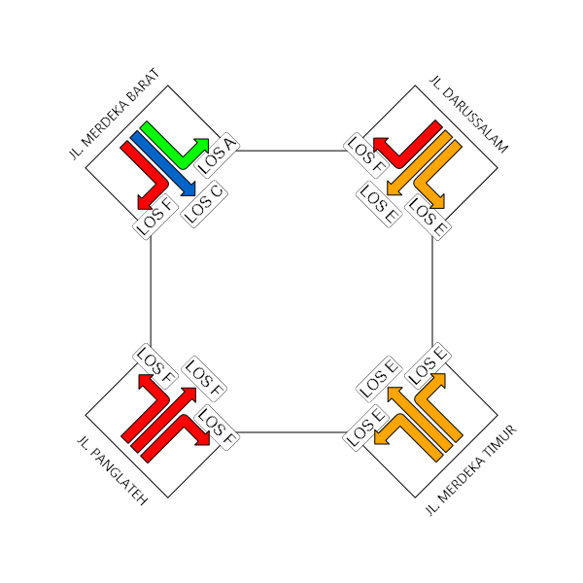
Gambar 8 Tingkat pelayanan(level of service)

Berdasarkan hasil output sidra intersection 5.1 untuk Tingkat pelayanan(level of service) didapat hasil perjalur dan perlajur sesuai dengan lajur masing-masing pendekat jalan dengan hasil Tingkat pelayanan(level of service) yang berbeda gambar tersebut dapat dilihat pada Gambar 9 Tingkat pelayananperlajurnya (level of service) dibawah ini

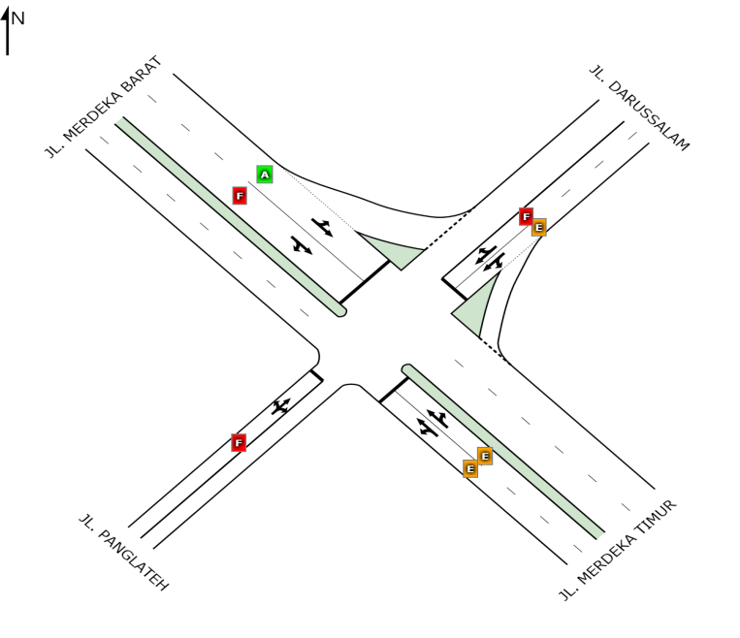
Gambar 9 Tingkat pelayanan perlajurnya (level of service)
Sumber: Output sidra intersection 5.1

- Kesimpulan
Berdasarkan hasil pengujian dan penelitian yang telah dilakukan dapat diambil kesimpulan sebagai berikut:
- Kondisi kinerja eksisting Simpang IV Bersinyal Baiturahman Kota Lhokseumawe dengan sistem bersinyal 3 fase didapat Kapasitas rata-rata 601 kend/jam, Derajat Kejenuhan 0.60, Panjang Antrian 61 meter, dan Biaya Perkiraan (cost estimates) Rp 476.236, sedangkan Tingkat Pelayanan C (Sedang) dengan Tundaan Rata-Rata 31.5 detik, dimana arus lalu lintas masih stabil, kecepatan perjalanan dan kebebasan bergerak sudah dipengaruhi oleh besarnya volume lalu lintas sehingga pengemudi tidak dapat lagi memilih kecepatan yang diinginkan. Kondisi kinerja simpang setelah dilakukan perubahan dari 3 fase menjadi 4 fase didapat Kapasitas Rata-Rata 601 kend/jam, Derajat Kejenuhan 0,87, Panjang Antrian) 135 m , dan Biaya Perkiraan Rp759.422, sedangkan Tingkat Pelayanan D (Kurang) dengan Tundaan Rata-Rata 53,3 detik dimana arus lalu lintas mulai memasuki arus tidak stabil, perubahan volume lalu lintas sangat berpengaruh besarnya kecepatan perjalanan.
- Berdasarkan hasil dari penelitian dengan kondisi eksisting dan kondisi setelah dilakukan perubahan dapat disimpulkan bahwa perencanaan sistem manajemen lalu lintas dari 3 fase menjadi 4 fase tidak dapat menjadi solusi karena apabila direncanakan dengan sistem bersinyal 4 fase semakin memperburuk kondisi lalu lintas di simpang tersebut dengan 3 fase didapat Tingkat Pelayanan Jalan C (sedang) Dan 4 fase didapat Tingkat Pelayanan Jalan D (kurang), dengan begitu perencanaan ulang sistem manajemen lalu lintas dari 3 fase menjadi 4 fase tidak tepat.

Daftar Kepustakaan

Alamsyah, Alik Ansyori, 2008, Rekayasa Lalu Lintas, UMM Press, Malang.
Anonim, 1997, Manual Kapasitas Jalan Indonesia (MKJI), Direktorat Jenderal Bina Marga Indonesia Departemen Pekerjaan Umum, Jakarta.
Anonim, 2000, Higway Capacity Manual (HCM), Transportation Research Board, Washinton D.C.
Anonim, 2009, Undang-Undang Republik Indonesia Nomor 22 Tentang Lalu Lintas Dan Angkutan Jalan, Presiden Republik Indonesia, Jakarta.
Anonim, 2011, SIDRA Intersection User Guide (For Version 5.1), Akcelik And Associates Pty Ltd, Melbourne, Australia.
Anonim, 2014, Peraturan Menteri Perhubungan Republik Indonesia Nomor PM 34 Tahun 2014 Tentang Marka Jalan, Menteri Perhubungan Republik Indonesia, Jakarta.
Anonim, 2014, Pedoman Tugas Akhir, Jurusan Teknik Sipil Universitas Malikussaleh, Lhokseumawe.
Anonim, 2015, Lhokseumawe Dalam Angka, BPS, Lhokseumawe.
Elmanda, Putri Aisyah 2016, Analisa Kordinasi Sinyal Antar Simpang Dengan Menggunakan Sofwer Transyt 14 (Studi Kasus Simpang Empat Dan Simpang BPD Kota Lhokseumawe. Tugas akhir. Jurusan Teknik Sipil. Universitas Malikussaleh.
Munawar, Ahmad, 2009, Manajemen Lalu-Lintas Perkotaan, Beta Offset, Jogjakarta.
Soedirdjo, Titi Liliani, 2002, Rekayasa Lalu Lintas, Proyek Peningkatan Penelitian Pendidikan Tinggi Direktorat Jenderal Pendidikan Tinggi Departemen Pendidikan Nasional, Bandung.

